实验二 静态图的建模与绘制

一、实验目的
1．理解类的基本概念，掌握类之间关系的建模方法；
2．掌握如何从需求分析中抽象出类的方法；
3．掌握简单的类图设计方法；
4．掌握在Rational Rose中绘制类图、包图的操作方法。

二、实验内容
1. 绘制静态图：以教材“第5.2节 类图”中类图元素相关小节、“第5.4.7小节 包图建模技术”、“第5.5.3小节 使用Rose绘制包图和类图”中相关内容为指导，独立使用Rational Rose绘制出图5-1、5-33、5-35、5-41。

2. 类图建模：
某学校网上选课系统主要包括如下功能：
（1）管理员负责建立本学期要开的各门课程，并可以查询已建立的课程信息、打印课程信息，对课程信息进行修改或删除，以及在开学两周之后设置选课结束。
（2）学生可以选课、打印选课信息或取消已选课程，且学生只能选择选课人数未超出课程设定人数的课程。
（3）任课老师可以查看其任教课程的选课情况、打印选课信息，以及更新课程的容纳人数。

并且，系统需满足如下要求：
（1）管理员、学生、老师都是系统用户，需要登录系统后才能进行上述操作。
（2）一个学生可以选修多门课程，也可能没有任何课程；一门课程可以被多个学生选修；一个老师可以教多门课程或者不教课；每门课程至少有一个老师，也可以有多个老师任教。
（3）课程/选课相关类需实现打印接口，使管理员、学生和老师可以根据需要进行打印。

经过前期的需求分析阶段，得出（简化的）选课系统的用例图如下：
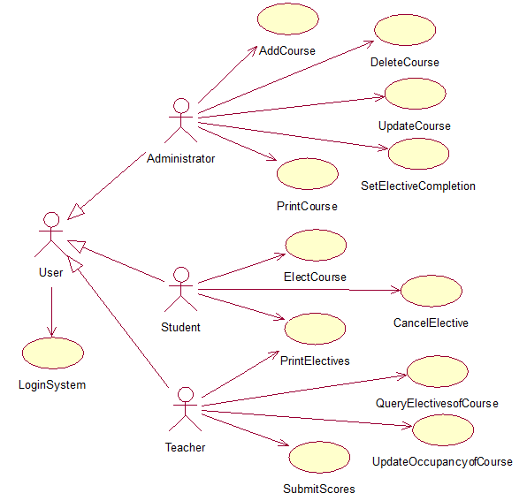
目前，该系统已进入系统结构设计阶段，请根据系统功能描述和用例图，分析设计选课系统的类图并在Rose中进行绘制。要求如下：
1）识别出选课系统中的类，写出识别过程。
2）识别出每个类的主要属性和操作。
例如，课程类的属性包括：（1）课程名称；（2）开课教室；（3）课程号；（4）授课教师；（5）允许选课的学生人数等；
课程类的方法包括：（1）设置课程号；（2）设置课程名称；（3）查询课程号；（4）查询允许选课的学生人数；（5）打印课程信息，等。
注：1. 在识别类的操作时，请注意思考该操作是否是该类所提供的服务
2.完成类图及其操作设计后，考虑他们是否覆盖了所有的功能需求
3）分析类之间的关系，包括泛化关系、关联关系等，当存在关联关系时，注明关联关系的多重性。写出分析过程。
4）绘制出类图。

三、实验报告
要求写出每一步的分析过程。

